rate of change of entropy

就是让你求

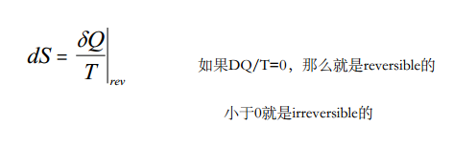

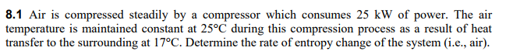

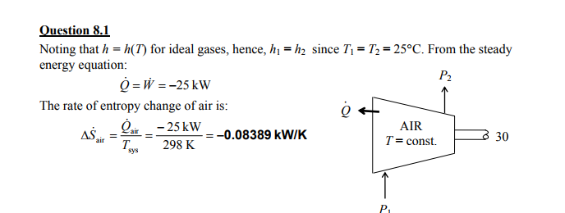求entropy change 前后T相等有Q用这个

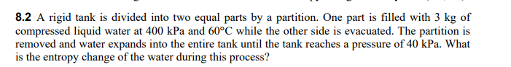

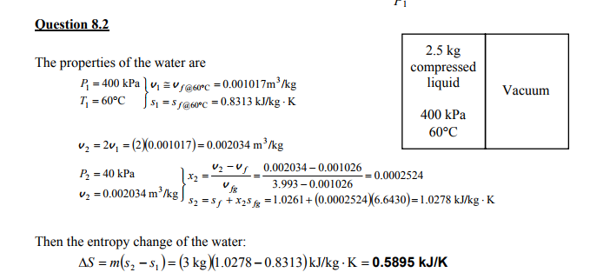前后T不等 就是DS=M(S2-S1) 有m可以查出来s用这个 ，然后又是气液混合态

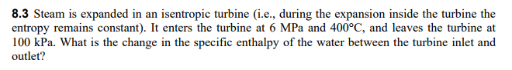

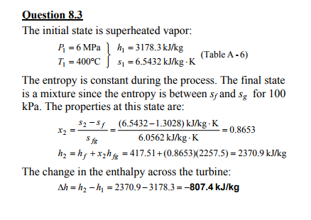isentropic因为熵相等，所以可以求出X，然后根据h1可以知道h2

V2是指实际的V

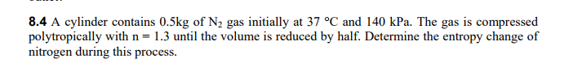

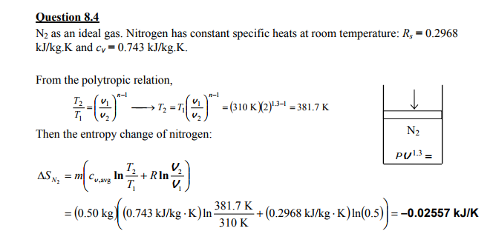

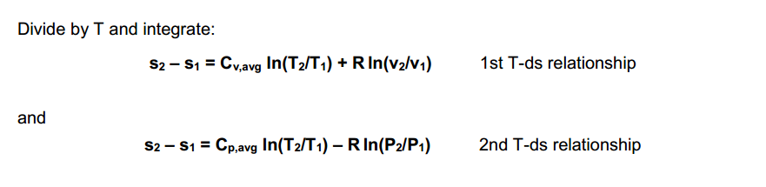

有两个T两个不同的V或P，并且都是气体，或都是液体

8.5这种会做功的，W=m(h1-h2)，没写速度就忽略速度

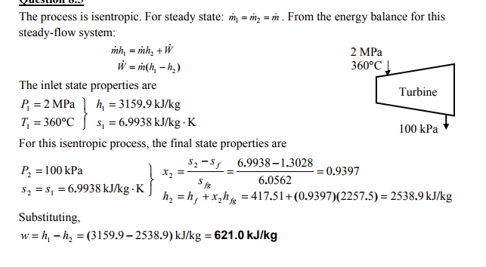

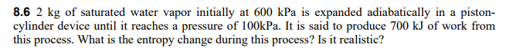

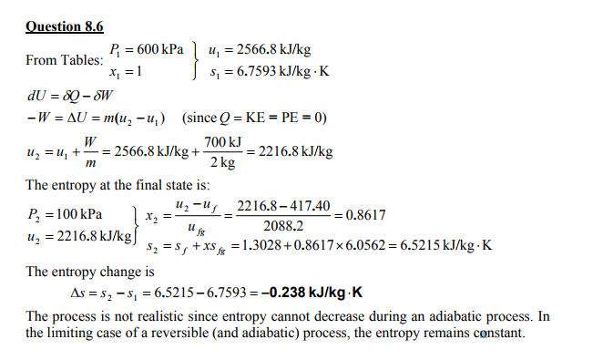

adiabatically的时候，-W=DU,PRODUCE是负的，然后求出ds,但是是不可能的因为DS>=0

piston-cylinder device



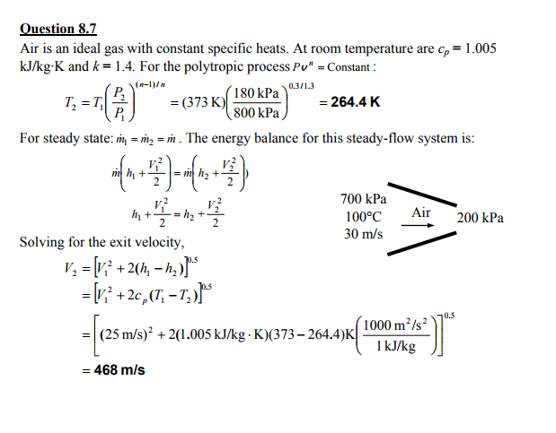

有Poly就求出不同的T，然后左右相等求出V

8.8

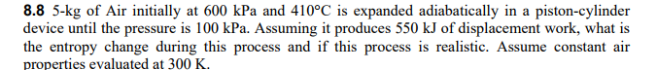

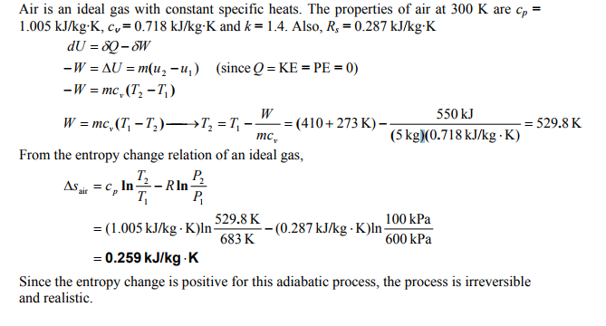

=



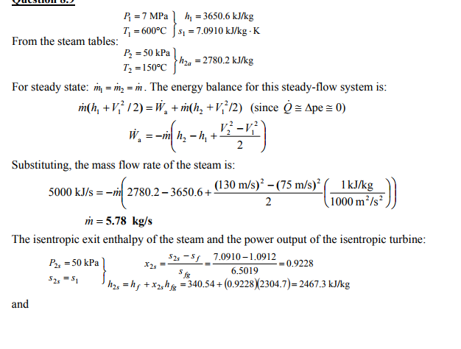

传统型的就按传统的方法来，写了速度就加上速度

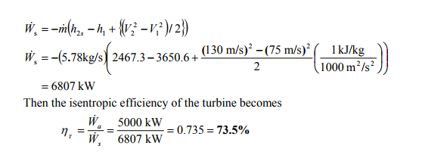



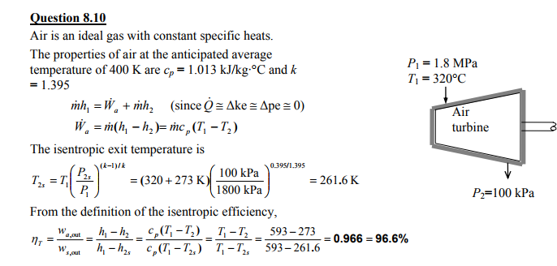

上面列出W的式子根本没必要，

问你求isentropic efficiency的时候，就要求isentropic T

